7 февраля 2020 года МБОУ СОШ № 38 приняла участие в очном туре интеллектуальной квест-игры «Мы наследники Победы!» в рамках года памяти и славы в честь 75-летия Победы в Великой Отечественной войне, который проходил в МБОУ СОШ №76. 36 школ приняли участие в заочном туре, а 10 общеобразовательных организаций прошли в очный тур, среди которых и наша школа.
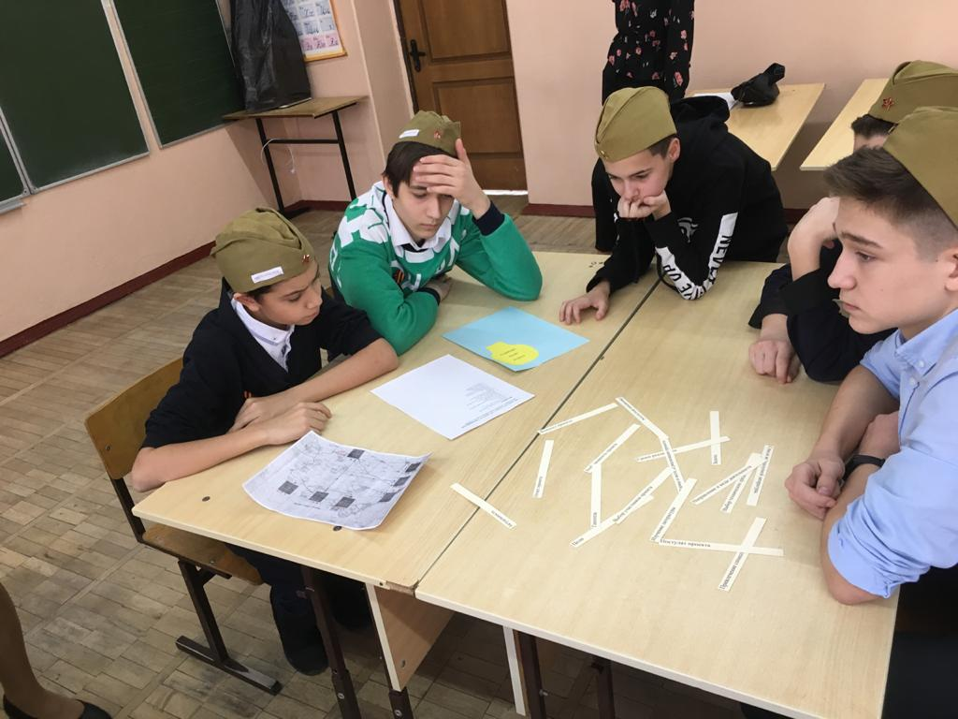
Каждая команда получила пакет с маршрутом и выполняла задания на 7 этапах. Каждый этап был посвящен различным темам, требующих самых разных навыков и умений. Наши участники в составе 5 человек: Богомазов Сергей 8А, Эльмуратов Данил 8А, Бреус Леонид 8В, Жоголев Богдан 8В и Кошуба Богдан 8Е заняла в игре II место! Поздравляем!!!
Чтобы сохранить мир на Земле, нужно помнить о миллионах погибших в той войне, замученных в концлагерях, оставшихся калеками на всю жизнь. Помнить, чтобы жить. Помнить, чтобы новый разрушительный смерч войны не пронесся над планетой, разрушая все живое! Вечная память героям…

